Arbeitsauftrag le5.1.050504

Punkt 1:

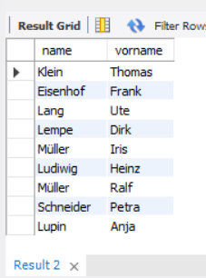
In den Tabellen niederlassungbelgien und niederlassungholland sind Mitarbeiter innen gespeichert, die zu den Niederlassungen gehören.
Formulieren Sie jeweils eine gemeinsame Abfrage, in der Sie die Spalten name und vorname der Tabellen niederlassungbelgien und niederlassungholland ohne Duplikate abfragen
Sql:
use uebungsdatenbank;
-- 5.1
select name, vorname
from niederlassungbelgien
union
select name, vorname
from niederlassungholland;

Punkt 2:
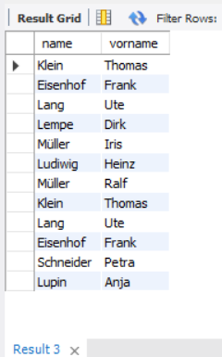
Formulieren Sie erneut eine gemeinsame Abfrage, in der Sie die Spaltennamen und Vornamen der Tabellen niederlassungholland und niederlassungbelgien abfragen. Bilden Sie anschließend mit diesen beiden Abfragen eine Vereinigungsmenge mit Duplikaten.
Sql:
-- 5.2
select name, vorname
from niederlassungbelgien
union all -- doplikat ist erlaupt
select name, vorname
from niederlassungholland;

Punkt 3:

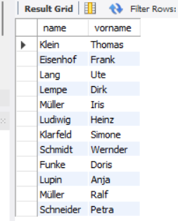
Formulieren Sie eine gemeinsame SELECT-Abfrage, in der Sie die Spaltennamen und Vornamen der Tabellen niederlassungholland, niederlassungbelgien und niederlassungschweiz abfragen. Die Abfrage sollte eine eindeutige Vereinigungsmenge ermitteln.
Sql:
-- 5.3
select name, vorname
from niederlassungbelgien
union -- doplicate entfernt
select name, vorname
from niederlassungschweiz
union
select name, vorname
from niederlassungholland;

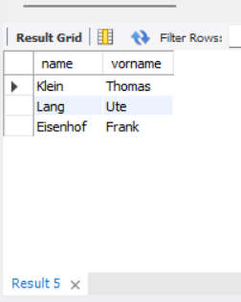
Punkt 4:

In den Tabellen niederlassungholland und niederlassungbelgien sind Mitarbeiter*innen gespeichert. Formulieren Sie zwei einfache SELECT-Abfragen, in denen Sie die Spaltennamen und Vornamen der beiden Tabellen abfragen. Es gibt Mitarbeiter, die in beiden Niederlassungen tätig sind. Ermitteln Sie die Schnittmenge der Ergebnistabellen der beiden Abfragen.
Sql:
-- 5.4
select h.name , h.vorname
from niederlassungbelgien h
-- inner join gibt nur uebereinstimmede daten aus 2 tabelen

Punkt 5:
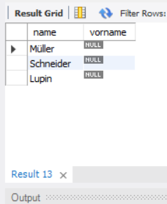
Formulieren Sie zunächst zwei SELECT-Abfragen, in denen die Spaltennamen und Vornamen der Tabellen niederlassungholland und niederlassungbelgien abgefragt werden

Als Nächstes bilden Sie eine Differenzmenge aus diesen beiden Abfragen. Ermitteln Sie die Mitarbeiter*innen, die ausschließlich in der Niederlassung Holland tätig sind.
Sql:
-- 5.5
select h.name, b.vorname
from niederlassungholland h
left join niederlassungbelgien b
on h.name = b.name and h.vorname = b.vorname
where b.name is null ;

Punkt 6:

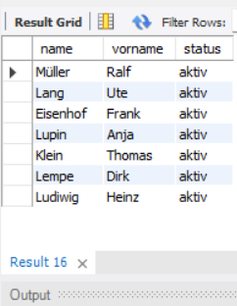
Neben den Spalten name und vorname findet sich in den Tabellen niederlassungholland und niederlassungbelgien die Spalte status. In dieser Spalte werden die Spaltenwerte aktiv und inaktiv gespeichert, da ja eine Mitarbeiter*in nicht gleichzeitig in zwei Niederlassungen tätig sein kann. Formulieren Sie eine gemeinsame Abfrage, in der die Spalten name, vorname und status der Tabellen niederlassungholland und niederlassungbelgien abgefragt werden, bei der nur die Mitarbeiter*innen angezeigt werden, die den Status aktiv haben. Vermeiden Sie dabei Duplikate.
Sql:
-- 5.6
select name, vorname , status
from niederlassungholland
where status= 'aktiv'
union
select name, vorname , status
from niederlassungbelgien
where status= 'aktiv';

Punkt 7:
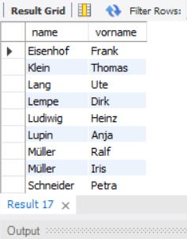
Bilden Sie die Vereinigungsmenge aus zwei SELECT-Abfragen, die jeweils die Spalten name und vorname der Tabellen niederlassungholland und niederlassungbelgien abfragen. Die Zeilen der Ergebnistabelle sollen nach den Spaltenwerten der Spalte name ausgegeben werden
Sql:
-- 5.7
select name ,vorname
from niederlassungholland
union
select name , vorname
from niederlassungbelgien
order by name;

